Myčka 900 ComfortLift se zdvihatelným košem: revoluční pohodlí při každodenním mytí

Praha, 21. října 2025

Vkládání a vyndávání nádobí z myčky patří ke každodenním činnostem. Díky myčce 900 ComfortLift od Electroluxu, která je nově dostupná i v energetické třídě A, si však tuto práci výrazně usnadníte. Jako první myčka na světě je vybavena jedinečnou technologií, jež vám umožní zvednout koš do úrovně pasu – manipulace s nádobím tak bude jednodušší, rychlejší a pohodlnější.

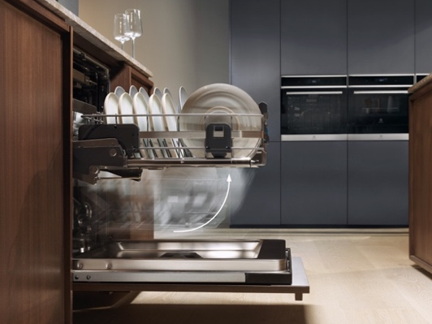
Maximální komfort se zdvihatelným košem
Nová myčka 900 ComfortLift je opatřena unikátním mechanismem, díky kterému se již nebudete muset při plnění ani vyndávání nádobí ze spotřebiče ohýbat. Lehkým stisknutím držadla si dolní koš jednoduše vysunete směrem nahoru, do optimální pozice, takže budete mít talíře, příbory i sklenice krásně na dosah ruky – bez zátěže pro záda a s maximálním komfortem. Myčka navíc patří do energetické třídy A a nabízí tak efektivní provoz.

Důraz na jednoduchost
Posuvníkem QuickSelect na dotykovém displeji jednoduše zvolíte preferovanou dobu programu. Intuitivní zelené pruhy vám pak zobrazí spotřebu energie a vody na program.

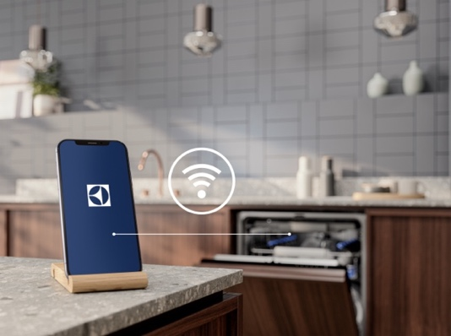
Nenáročné ovládání spotřebiče pomocí chytrého zařízení
Ovládání QuickSelect lze připojit k Wi-Fi, takže si snadno a rychle přizpůsobíte nastavení myčky přesně podle vašich potřeb. Po přihlášení do aplikace My Electrolux Kitchen můžete ovládat mytí na dálku nebo si ho naplánovat. Aplikace rovněž shrnuje informace a nabízí zpětnou vazbu o spotřebě.

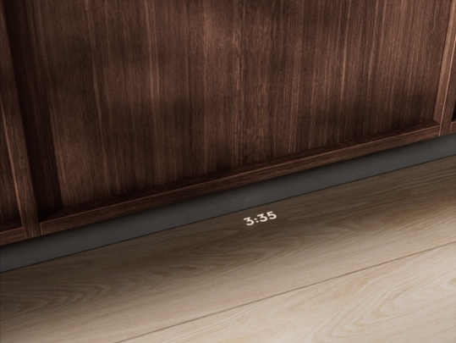
Inovativní funkce a systémy pro každodenní pohodlí
Satelitní sprchovací rameno zajistí, že bude vaše nádobí zářit čistotou. Neustále mění úhel ostřiku, takže perfektně umyje menší i objemnější vybavení. Funkce TimeBeam® vás mezitím informuje o aktuálním stavu mycího programu. Zbývající čas mytí promítá na podlahu, takže podává o jeho průběhu jasný přehled. Technologie AirDry zase zajistí dokonalé vysoušení – před koncem programu automaticky pootevře dvířka, aby mohl čerstvý vzduch volně proudit a kuchyňské potřeby přirozeně vysušit. Díky vnitřnímu osvětlení pak perfektně uvidíte přímo dovnitř myčky a snadno naleznete to nejvhodnější místo pro umytí vašeho nádobí.

Více na www.electrolux.cz, newsroom Electrolux Česká republika nebo newsroom.doblogoo.cz

Electrolux Group je přední světová společnost vyrábějící spotřebiče, která již více než 100 let formuje bydlení k lepšímu. Znovu objevujeme chuť, péči a pohodu pro miliony lidí a vždy se snažíme být v čele udržitelnosti prostřednictvím našich řešení a činností. V rámci naší skupiny předních značek spotřebičů, včetně Electrolux, AEG a Frigidaire, prodáváme výrobky pro domácnost na přibližně 120 trzích ročně. V roce 2024 dosáhla společnost Electrolux Group obratu 136 miliard SEK a zaměstnávala 41 000 lidí po celém světě.

